Άσκηση 1

Το αρχείο 1.cpp αφορά την προσέγγιση της προγραμματιστικής λύσης πάνω στο Θέμα 1, και αρχείο 1.exe είναι η εκτελέσιμη λύση, στην οποία βρίσκεται η υλοποίηση της προσέγγισης. Τόσο το προγραμματιστικό, όσο και το εκτελέσιμο κομμάτι της λύσης, υλοποιήθηκε με τα εργαλεία της γλώσσας C++. Η εκτέλεση του προγράμματος πραγματοποιήθηκε με το Command Prompt & το Windows Powershell.

ΠΡΟΓΡΑΜΜΑΤΙΣΤΙΚΟ ΚΟΜΜΑΤΙ:
Στις πρώτες τέσσερις γραμμές του κώδικα αναγράφεται η συμπερίληψη των βοηθητικών βιβλιοθηκών της C++, όπως η <regex>, η <string>, αλλά και η <stack>.
Ύστερα, καθώς δεν υπάρχει κάποια έτοιμη συνάρτηση για την προβολή της στοίβας, δημιουργήθηκε μία από εμάς, η οποία προβάλλει, σε μία γραμμή, το περιεχόμενο της στοίβας. Στην Εικόνα 1.1, βλέπουμε πως η συνάρτηση παίρνει ως όρισμα μια στοίβα χαρακτήρων και προβάλλει, από την κορυφή της, ένα-ένα τα στοιχεία. Κάθε φορά, που προβάλλουμε ένα στοιχείο, το βγάζουμε από την στοίβα (του ορίσματος κι όχι την κανονική), ώστε να προβάλλουμε το επόμενό του.
Εικόνα 1.1: Ο κώδικας της συνάρτησης DisplayStack.
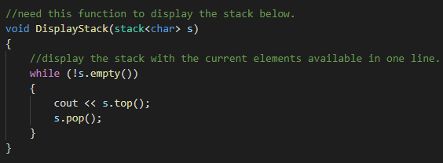

Καθώς προχωράει παρακάτω το πρόγραμμα, οι γραμμές 22-25 αφορούν την προβολή των παραδοχών στην υλοποίηση της άσκησης. Οι παραδοχές έχουν ως εξής:
- Θεωρούμε q₁ μια μη τερματική κατάσταση του ΝΑΣ.
- Θεωρούμε q₂ μια τερματική κατάσταση του ΝΑΣ.
- Στην αρχή του προγράμματος, εισάγεται ένα στοιχείο ‘n’ στη στοίβα. Αποδεκτή έκφραση θα υπάρχει, αν και μόνο αν η στοίβα έχει ως μοναδικό στοιχείο το ‘ν’. Στην περίπτωση, που η στοίβα βρίσκεται σε οποιαδήποτε άλλη κατάσταση, η έκφραση απορρίπτεται.

